Модульные столы «Верное Решение»®:
для тренингового зала, учебного центра, современной аудитории, кабинета интерактивного обучения.

(Патент РФ на изобретение № 2253340)

Предлагаем вашему вниманию уникальные модульные столы. Простое и в тоже время изящное решение по эффективной организации рабочего пространства, универсальный инструмент коллективной работы – без сомнения, вы его оцените!
Мы предлагаем три варианта исполнения модульных столов с неизменным функционалом, заказывая любой из них вы получаете мобильные столы-трансформеры, столы-конструкторы, оснащенные колесиками и фиксируемые в заданных конфигурациях с помощью магнитов и стопоров.
Прайс-лист
Наименование | Цена, руб.*
Модульный стол «Верное Решение» исполнение «Эконом»  - столешница – 16 мм ЛДСП, без полочки  - ножки – 16 мм ЛДСП  - ударопрочная кромка  - металлические колёсики со стопорами  - накладные магниты под столешницу  - гарантия – 1 год | Стоимость любого стола в исполнении «Эконом»:  5950 руб.
Модульный стол «Верное Решение» исполнение «Люкс»  - столешница – ЛДСП 16 мм, с полочкой ЛДСП 16 мм  - ножки – ЛДСП 16 мм  - ударопрочная кромка  - металлические колёсики со стопорами  - накладные или врезные магниты под столешницу  - гарантия – 2 года | Стоимость любого стола в исполнении «Люкс» с накладными магнитами:  6900 руб.  Стоимость столов в исполнении «Люкс» с врезными магнитами:  Полукруг: 7500 руб.  Прямоугольник, треугольник:  8700 руб.
Модульный стол «Верное Решение» премиум «Премиум»  - столешница – ЛДСП 26 мм, с полочкой ЛДСП 16 мм  - ножки – ЛДСП 16 мм  - ударопрочная кромка  - металлические колёсики со стопорами  - накладные или врезные магниты под столешницу  - гарантия – 2 года | Стоимость любого стола в исполнении «Премиум» с накладными магнитами:  7900 руб.  Стоимость столов в исполнении «Премиум» с врезными магнитами:  Полукруг: 8500 руб.  Прямоугольник, треугольник: 9700 руб.
* цены не включают НДС

В стоимость любого комплекта входит Сертификат внедрения изобретения, который является подтверждением инновационной активности организации, вкладом в формирование имиджа, ресурсом для привлечения грантов, партнеров и инвесторов.

Предоставляется возможность вместе с комплектом модульной мебели заказать дополнительную услугу: проведение Мастер-класса изобретателя с элементами тренинга на тему: «Организация учебного пространства при реализации активных методов обучения, проведении тренингов, переговоров и совещаний».

Продолжительность мастер-класса: 2 часа.
Количество участников ограничено только размером помещения.
Стоимость мастер-класса: 22000 руб. (без учета командировочных расходов).
(для заказчиков в Республике Башкортостан, а также детских некоммерческих учреждений за пределами РБ — значительные скидки. В индивидуальном порядке возможны скидки другим заказчикам в зависимости от заказанной партии столов).

Размеры столов (для взрослых, студентов и старшеклассников):
Полукруг – диаметр – 120 см, радиус – 60 см.
Прямоугольник – длина – 120 см, ширина – 60 см.
Высота столов: 75 см (c колесиками).
Размеры и стоимость детских столов устанавливаются индивидуально по заявке.

Некоторые варианты конфигураций:
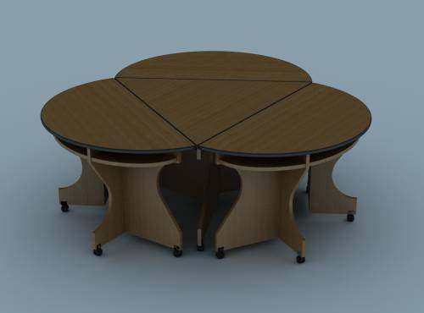 | 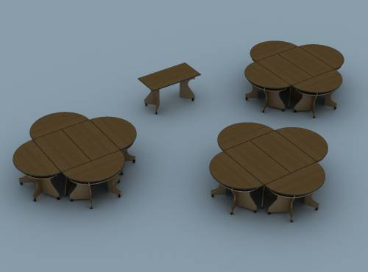 | 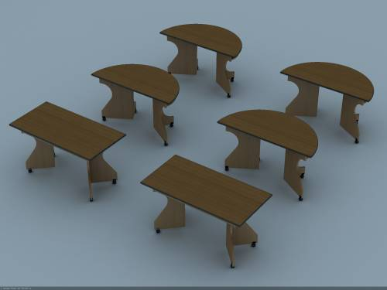 | 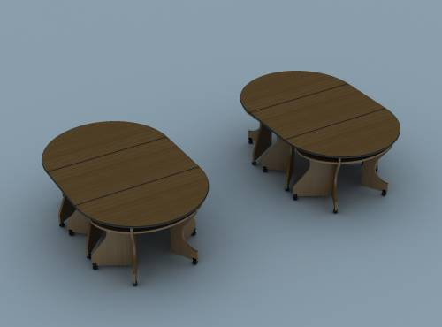
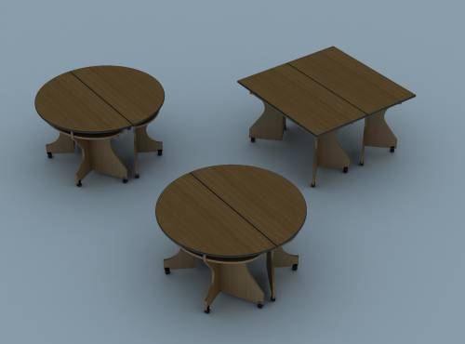 | 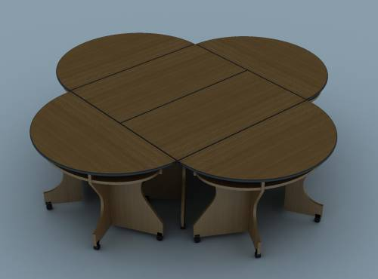 | 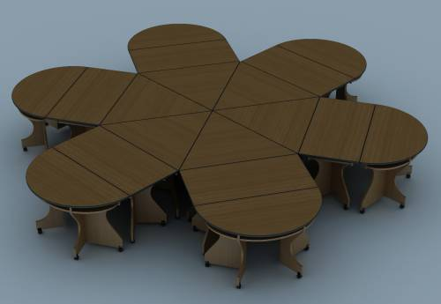 | 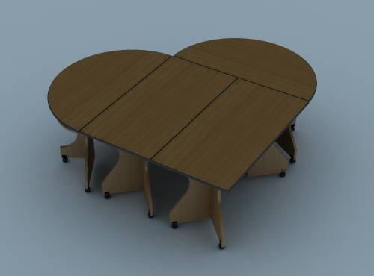
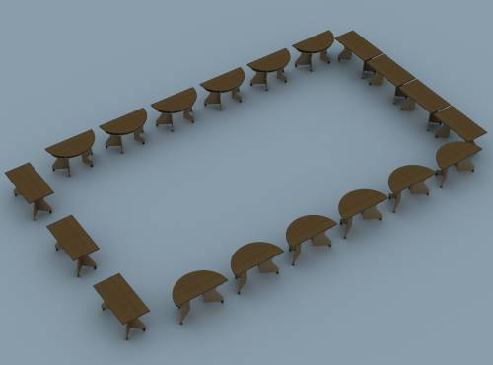 | 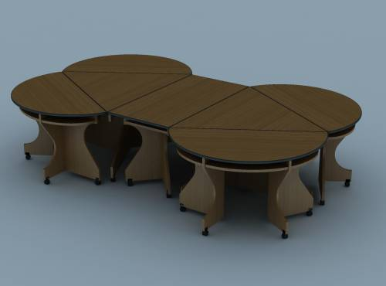 | 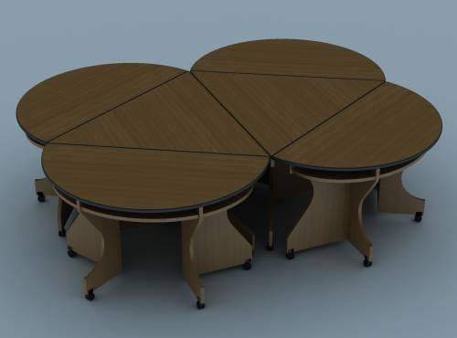 | 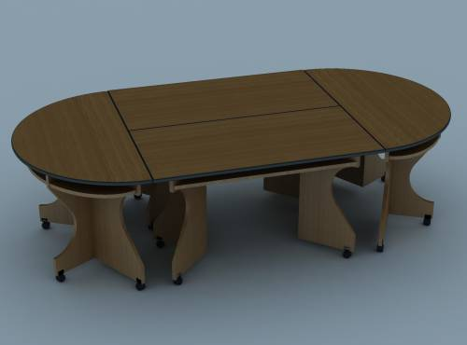
Подробная фотогалерея на нашем сайте www.escaleras.ru в разделе «Модульные столы» (прямая ссылка: http://www.escaleras.ru/modul/modul.html).

Торгово-производственная группа ООО «Вояджер-Восток» & ИП Хадисов А.С.
Методическое сопровождение Калимуллин Р.Г.
450059, Российская Федерация, Республика Башкортостан,
г. Уфа, ул. Рихарда Зорге, 12, корп.1, офис 203
http://www.escaleras.ru
office@escaleras.ru
84959341
Директор: Назыров Рамиль Харисович (моб.тел.: +7 903 310 2307)

